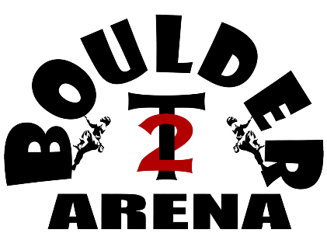
PRIHLÁŠKA NA DENNÝ DETSKÝ LEZECKÝ TÁBOR

Štúrova 44,040 01 Košice
www.t2boulder.sk
+421 915846918

Meno a priezvisko dieťaťa: _____________________________________________________________
Dátum narodenia:_____________________________________________________________________
Adresa trvalého bydliska: _______________________________________________________________
Zdravotná poisťovňa dieťaťa: ____________________________________________________________
Alergie: _____________________________________________________________________________
Lieky: _______________________________________________________________________________

Meno a priezvisko zákonného zástupcu: ____________________________________________________
Tel. kontakt: __________________________________________________________________________
E-mail: ______________________________________________________________________________
1 termín 30.6.-1.7.- 4.7.2025
2 termín 7.7.-11.7..2025
3 termín 4.8.- 8.8.2025
4 termín 11.8.- 15. 8.2025
5 ternim 18.8.- 22.8.2025
Potrebujete faktúru ako doklad pre svojho zamestnávateľa na preplatenie rekreačneho poukazu? Áno/Nie
SÚHLASY DOTKNUTNEJ OSOBY
Dieťa neprejavuje príznaky akútneho ochorenia, príslušný orgán verejného zdravotníctva ani ošetrujúci lekár menovanému dieťaťu nenariadil karanténne opatrenie /karanténu, zvýšený zdravotný dozor alebo lekársky dohľad/. Nie je mi známe, že by dieťa, jeho rodičia alebo iné osoby, ktoré s ním žijú v spoločnej domácnosti, prišli v priebehu ostatného mesiaca do styku s osobami, ktoré ochoreli na prenosné ochorenie napr. hnačka, angína, vírusový zápal pečene, zápal mozgových blán, horúčkové ochorenie s vyrážkami.
Zároveň vyhlasujem, že dieťa netrpí epileptickými záchvatmi, kardiovaskulárnym ochorením, či iným závažným ochorením, pri ktorom sa neodporúča zvýšená pohybová aktivita.
Som si vedomá/ý právnych následkov v prípade nepravdivého vyhlásenia, som si vedomý/á/,že by som sa dopustil/a/ priestupku podľa § 38 zákona č. 126/2006 Z.z o verejnom zdravotníctve a o zmene a doplnení niektorých zákonov.
Súhlasím/nesúhlasím* v súlade s nariadením EPaR EÚ 2016/679 o ochrane fyzických osôb pri spracúvaní osobných údajov a o voľnom pohybe takýchto údajov, ktorým sa zrušuje smernica 95/46/ES (všeobecné nariadenie o ochrane údajov) a so zákonom č. 18/2018 Z. z. o ochrane osobných údajov a o zmene a doplnení niektorých zákonov

Súhlasím/nesúhlasím* s uverejnením fotografií môjho dieťaťa na webovej stránke www.t2boulder.sk a sociálnych sieťach za účelom marketingu.

Súhlasím/nesúhlasím*, aby sa moje dieťa zúčastnilo denného detského lezeckého tábora so športovým zameraním, ktoré organizuje Lezecké centrum T2 boulder aréna. Beriem na vedomie záväznosť tejto prihlášky a že neúčasť je možná len na základe lekárskeho potvrdenia. Súčasne sa zaväzujem uhradiť náklady spojené s pobytom a činnosťou v tábore, v určenej v hotovosti. Taktiež sa zaväzujem uhradiť prípadné škody, ktoré moje dieťa spôsobí svojou nedbanlivosťou na verejnom majetku. Svojim podpisom beriem na vedomie, že účastník /moje dieťa/ nie je organizátorom poistený (úraz, krádež). Podľa § 7 zák. č. 428/2002 Z.z. o ochrane osobných údajov v znení neskorších predpisov súhlasím s možnosťou spracovania uvádzaných osobných údajov na účely organizácie tábora. Svojim podpisom dávam súhlas na vyradenie dieťaťa z tábora – pokiaľ sústavne svojim správaním bude narúšať chod a program organizovanej činnosti.

V Košiciach, dňa ...............................

............................................................. ..........................................................
podpis zákonného zástupcu podpis a pečiatka prevádzkovateľa

*nehodiace sa prečiarknite
*príloha – kópia preukaz poistenca

